COTAÇÃO DE PREÇOS
DOCUMENTO PERSONALIZADO DE PESQUISA DE PREÇOS
Processo nº 259/2022 – Compras e Cotações nº 26/2022

Prezado Sr. Fornecedor,
Solicitamos que V. Sª nos forneça proposta orçamentária para a compra/contratação do serviço abaixo descriminado, devendo este documento padronizado ser preenchido e encaminhado ao email: licitacoes@camaraamericobrasiliense.sp.gov.br, aos cuidados do signatário da mensagem eletrônica de solicitação de orçamento ou ser entregue diretamente na sede da Câmara Municipal de Américo Brasiliense/SP, cujo endereço encontra-se no rodapé deste documento.
Prazo para devolução do orçamento: 16/03/2022

Razão Social:
CNPJ nº:
Endereço:
CEP:
Responsável pelo Contato:
Telefone: Email:

LOTE | DESCRIÇÃO DO PRODUTO/SERVIÇO (OBJETO)* | QTD. | VALOR UNITÁRIO | VALOR TOTAL
01 | REMOÇÃO de todo revestimento cerâmico de escada frontal de 2 lances com 15 degraus total, com o devido descarte dos entulhos e nivelamento de terreno e APLICAÇÃO de TECHSTONE, com resina cor cinza claro – inclusos mão de obra e materiais.  (Vide imagens nas observações) | 01 unid.
02 | REMOÇÃO de todo revestimento cerâmico de escada do fundo, com 16 degraus total, com o devido descarte dos entulhos e nivelamento de terreno e APLICAÇÃO de TECHSTONE, com resina cor cinza claro – inclusos mão de obra e materiais.  (Vide imagens nas observações) | 01 unid
03 | REMOÇÃO de todo revestimento cerâmico de jardim de inverno e seu devido descarte dos entulhos, com nivelamento de terreno e APLICAÇÃO de TECHSTONE, com resina cor cinza claro – inclusos mão de obra e materiais. | 14 m²
04 | REMOÇÃO de todo revestimento cerâmico de calçada em frente ao edifício da Câmara Municipal e seu devido descarte dos entulhos, com nivelamento de terreno e APLICAÇÃO de TECHSTONE, com resina cor cinza claro – inclusos mão de obra e materiais. | 70 m²
05 | REMOÇÃO de todo revestimento cerâmico de área concretada próximo às bandeiras externas e seu devido descarte dos entulhos, com nivelamento de terreno e APLICAÇÃO de TECHSTONE, com resina cor cinza claro – inclusos mão de obra e materiais. | 10 m²
VALOR TOTAL |  |  |  | R$
OBSERVAÇÕES: Os interessados poderão realizar visita ao local, antes de enviarem as propostas.
Vide imagens para referência:

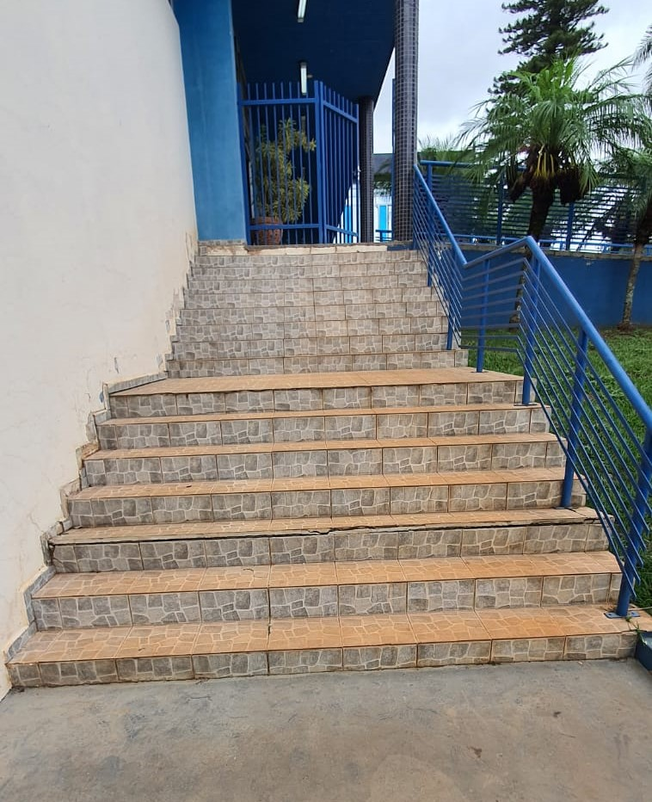
- Escada Frontal

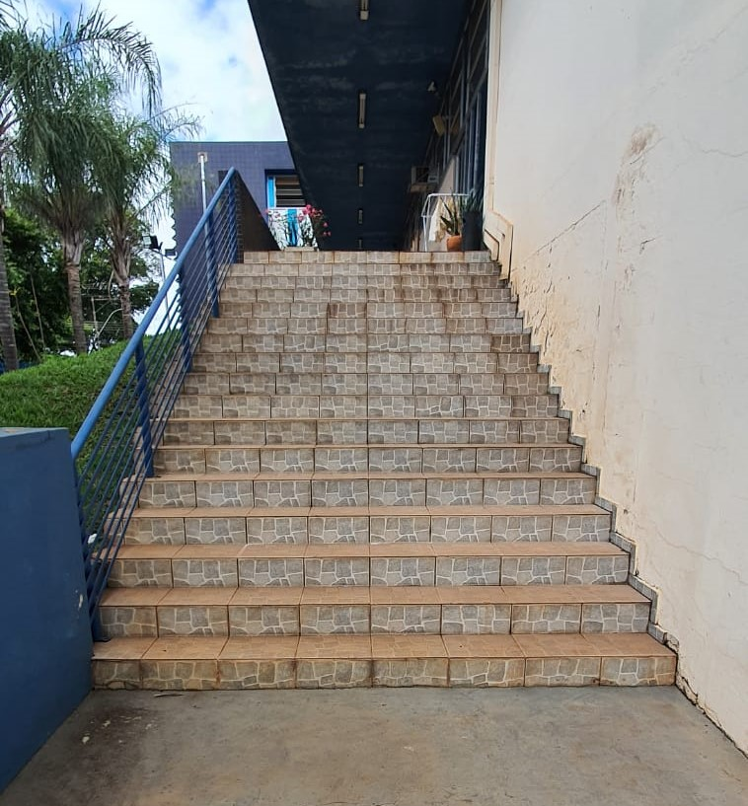
-Escada do fundo

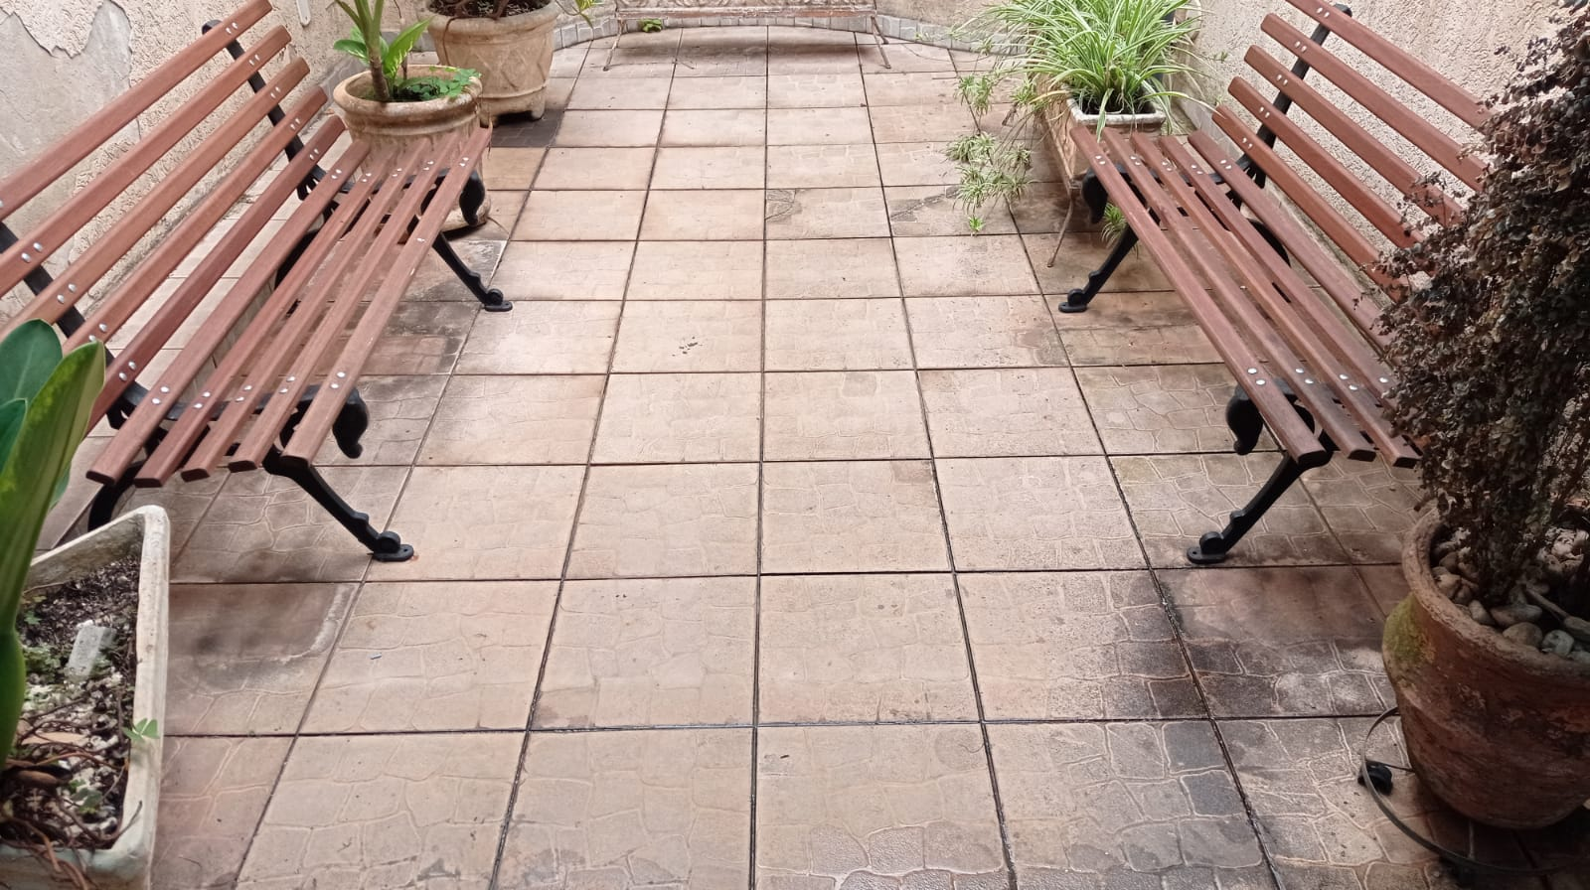
- Jardim de inverno

- Calçada (lado esquerdo) (lado direito)

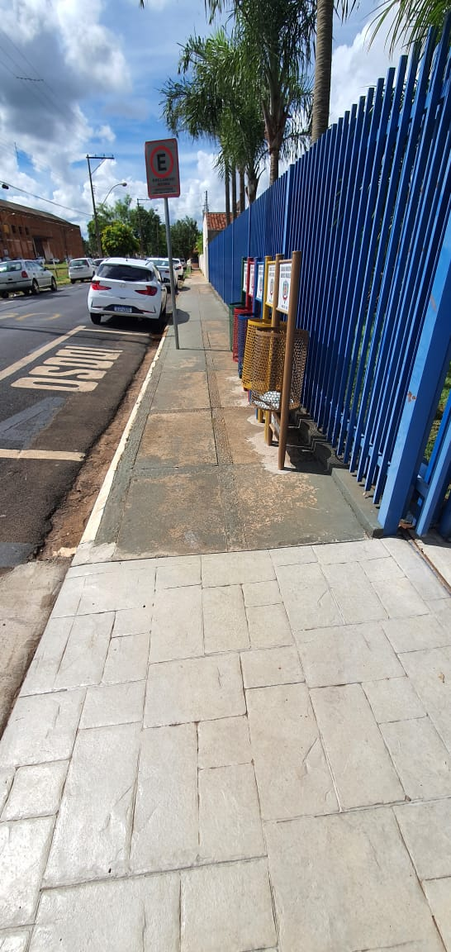
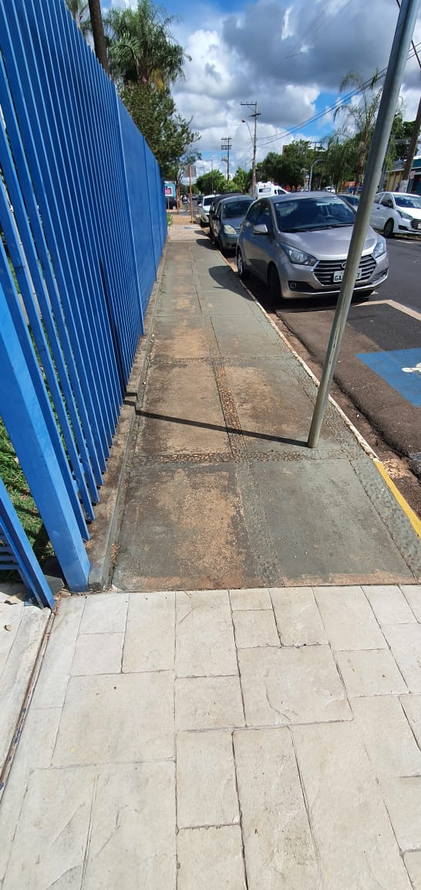

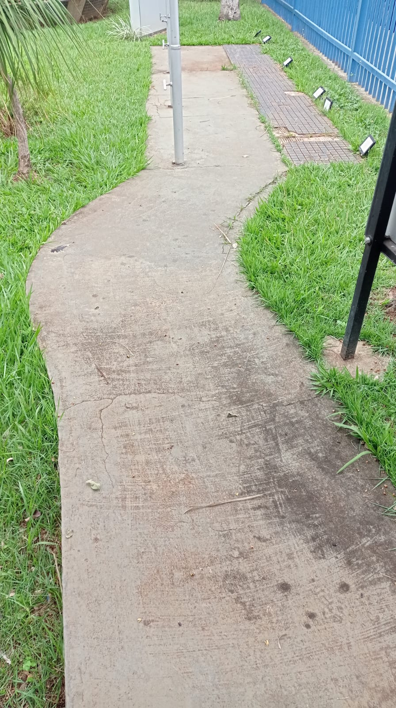
- Área das bandeiras

* IMPORTANTE: Quando o fornecedor não possuir exatamente o mesmo item descrito na cotação, deverá informar o valor R$ 0,00 nos campos VALOR UNITÁRIO e VALOR TOTAL, e preencher, no campo OBSERVAÇÕES a descrição e valores (unitário e total) do produto/serviço alternativo que eventualmente possa oferecer. Produtos/serviços com descrição diversa da constante do campo DESCRIÇÃO DO PRODUTO/SERVIÇO que não estejam especificados no campo OBSERVAÇÕES serão desconsiderados para fins da contratação pretendida, bem como os produtos/serviços precificados nos campos VALOR UNITÁRIO e VALOR TOTAL serão considerados como estritamente descritos no objeto na licitação, no campo DESCRIÇÃO DO PRODUTO/SERVIÇO, devendo ser entregues com as características ali descritas em caso de ser o orçamento vencedor e a contratação efetivada, sob pena de penalidades legais cabíveis.

LOCAL DE ENTREGA/PRESTAÇÃO DO SERVIÇO | Rua Manoel Borba, 298, Praça Caetano Nigro – CEP 14820-003 – Américo Brasiliense – SP
PRAZO DE ENTREGA
PRAZO DE PAGAMENTO
FRETE INCLUSO NA PROPOSTA?
CARIMBO E ASSINATURA DA EMPRESA

SERVIDOR RESPONSÁVEL PELA COTAÇÃO
MATRÍCULA
CARGO

